Школьная газета Аккольской средней школы №1
им. П.Исакова № 10 (сентябрь 2015г.)
для учителей, учеников и родителей.
1 сентября – День Знаний
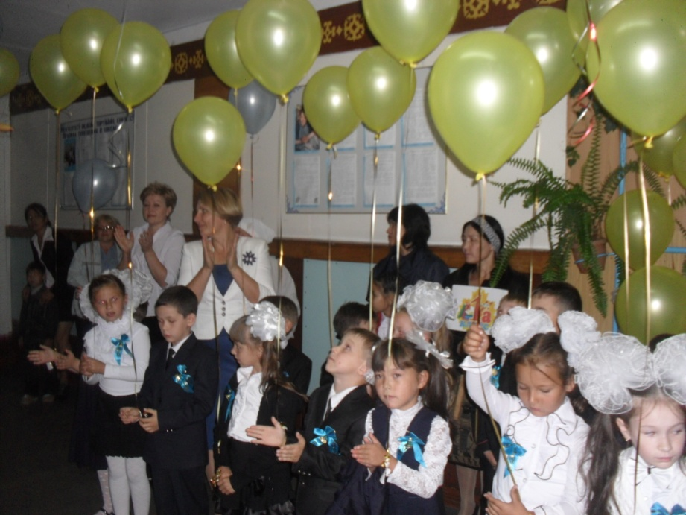
В нашей стране 1 сентября всегда начинался новый учебный год, а с 1984 года этот день стал официальным праздником — Днем знаний.
Это праздник школьников и студентов, учителей и преподавателей. Даже если бы он не был отмечен красной цифрой в календаре, о его наступлении было бы легко догадаться. В этот день улицы любого города и поселка нашей страны заполняют нарядно одетые дети с традиционными букетами астр и новыми ранцами, спешащие в школу в сопровождении таких же нарядных и взволнованных родителей.
Это праздник первоклассников. Их особенно ждут в школах: для них прозвенит первый звонок, у них начнется совершенно новая жизнь, в которой появятся первая учительница и первый урок, первые одноклассники и первые отметки. 1 сентября в школах проводятся торжественные линейки, а в техникумах и институтах первокурсникам вручают студенческие билеты. Традиционно в этот день проходит только один урок — урок мира, в память о том, что в этот день в 1939 году началась Вторая мировая война.
В этот день после первых минут радостной встречи с загоревшими и повзрослевшими одноклассниками бывает немного грустно, что так быстро закончилось короткое лето и снова приходится садиться за парту, отвечать на уроках и делать домашние задания. И как-то не очень верится, когда все вокруг говорят о лучших годах в твоей жизни и о прекрасной дороге к знаниям. Но тут уж ничего не поделаешь, надо в который раз на слово поверить взрослым и постараться шагать по этой дороге радостно и легко.

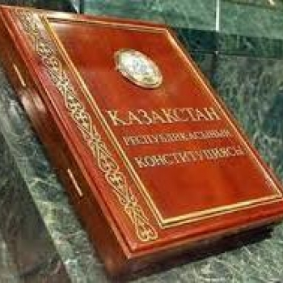
2015 год - 20 лет Конституции Республики Казахстан
В этом году наша республика будет, отмечает знаковое политическое событие – 20-летие Конституции. Главный закон страны обеспечивает политическую стабильность, общественное согласие, экономическое развитие государства, гарантирует эффективную защиту прав и свобод граждан.
Основной закон независимого государства был принят 30 августа в 1995 года на всенародном референдуме.
В основе действующей Конституции заложена идея согласия. Конституция представляет собой основанный на общечеловеческих ценностях договор между человеком, обществом и государством.
День принятия Конституции РК – особая дата в жизни нашего народа и государства, поскольку она закрепила поворотные исторические события. На ее основе республика сумела пройти сложнейший этап воистину революционных трансформаций. Пройти и не ввергнуться в хаос нескончаемых конфликтов, не потерять государственность, сохранить народ и дать ему веру в будущее.
Наша Конституция, используя исторический и современный опыт человечества, не только регулирует наиболее важные общественные отношения, но и официально выражает интересы гражданского общества, а также определяет основные пути развития страны и ее многонационального народа.
Принятая путем всенародного голосования Конституция РК стала важнейшим политико-правовым документом, объединившим как разные политические силы, так и все гражданское общество. Конституции РК – важнейшие составляющие успешного формирования правового государства, развития нашей страны в демократическом направлении. Чтобы обеспечить необратимость этих процессов, всем нам необходимо научиться жить по Конституции, строго следовать ее букве и духу.
К 20-летию этой даты в стране прошли многочисленные мероприятия, кроме того, была выпущена юбилейная медаль "Қазақстан Конституциясына 20 жыл".
ученица 9 «а» класса Дубель Маргарита
Семья – самое главное в жизни!
8 сентября в Казахстане впервые праздновали День семьи. Согласно указу Главы государства Н.А. Назарбаева, теперь этот праздник будет отмечаться каждое второе воскресенье сентября. Нурсултан Абишевич неоднократно подчеркивал, что семья – самое главное в жизни для каждого из нас. Это абсолютно новый и молодой праздник, его проведение было утверждено Указом Президента Казахстана Нурсултана Назарбаева от 2 марта текущего года.
Утверждая этот Указ Президент выразил уверенность, что: “День семьи займет достойное место среди других праздников в Казахстане. Я думаю, что все должны к этому готовиться, чтобы отметить в семье. Нужно показать лучшие семьи. Государство начинается с семьи”. День семьи отметили по всему Казахстану практически в каждом регионе прошли мероприятия приуроченные к этой дате.
Подчеркивая важность праздника, а главное семейных ценностей и традиций Глава нашего государства лично поздравил всех казахстанцев:«От всего сердца поздравляю всех казахстанцев с новым праздником! В нашем обществе семья всегда была и остается связующим звеном между разными поколениями, хранительницей духовных и культурных традиций».
В своем поздравлении Президент отметил, что проведение подобных праздников положительно скажется на укреплении нравственности, духовности, а также признанию в обществе ценности самого института брака и ответственного супружества.
Указывая значение семейных ценностей для успешного развития нашего государства Президент подчеркнул: «Любовь к Родине начинается с любви к семейному очагу. Воспитание, полученное под родным шаныраком - это залог здорового и успешного будущего всего нашего народа».
Отмечая успехи достигнутые нашей страной за годы независимости Нурсултан Назарбаев сказал: «За годы Независимости родилось более 6 миллионов казахстанцев. А общее число граждан страны превысило 17 миллионов. Это наглядное свидетельство роста благосостояния народа, качества семейно-демографической политики в Республике Казахстан».
Новые праздники рождают новые традиции их проведения. День семьи ещё настолько молодой праздник, что подобные общие традиции ещё не сформировались, и в каждом регионе его отмечали по своему. Главное, что в любом из проводимых мероприятий старались подчеркнуть саму идею праздника и огромное значение семейных ценностей.
ученица 7 «в» класса Акимова Жанель
Қазақ тілі – тірегіміз, соғып тұрған – жүрегіміз
22 сентября в Казахстане празднуют День языков страны. Этот лингвистический праздник очень важен для такого многонационального государства. Ведь свобода использования различных языков, является признаком демократичности страны.
День языков Казахстана был утвержден на официальном уровне. Соответственный Указ подписал Президент страны Нурсултан Назарбаев.
22 сентября объединяет вокруг себя представителей многих национальностей Казахстана. Они делятся своими проблемами, вносят предложения по улучшению лингвистической ситуации в стране. Не смотря на полиязычность Казахстана, праздник также утверждает единый государственный язык – казахский.
В рамках Дня языков Казахстана проходит Фестиваль языков народов страны. Так народы государства могут показать свои лингвистические достижения. Традиционно на фестивале представители разных национальностей поют песни, читают литературные произведения на своем родном языке.
22 сентября также проходят различные научные собрания. Ученые-лингвисты докладывают о состоянии государственного языка. Ассамблея народов Казахстана и Министерство культуры страны традиционно проводят специальный телемарафон. Так казахи могут рассказать о проблемах своего государственного языка.
По обычаю в День языков Казахстана в учебных заведениях страны проходят специальные уроки, посвященные лингвистической теме. Ведь молодежь страны должна уважать традиции других национальностей.

«Бір ел – бір кітап»
Для казахского народа 2015 год полон юбилеев. Это: 170 лет со дня рождения великого поэта Абая Кунанбаева, 20 лет со дня принятия Конституции Республики Казахстан и формирования Ассамблеи народов Казахстана. Так же, самое важное общественно-политическое мероприятие — это 70-летие Великой Победы и 550-летие Казахского ханства.
О том, что решением Организационного комитета республиканской акции «Одна страна — одна книга», книга участника Великой Отечественной войны, писателя, драматурга, поэта, сценариста Ильяса Есенберлина «Кочевники» в 2015 году выбрана для всеобщего прочтения было объявлено на сайте Национальной академической библиотеки. Этот выбор совпал с празднованием 100-летия классика, писателя, великолепного мастера слова Ильяса Есенберлина в рамках ЮНЕСКО и на всемирном масштабе. Казахстанский деятель, лауреат Государственной премии Ильяс Есенберлин — первый писатель, описавший историю нации в художественной литературе. Трилогия «Кочевники», разбудившая дух народа 12 раз была издана на русском языке и вышла тиражом 1,5 миллиона. В общем, эта трилогия вышла на 30 языках мира, и была переиздана 50 раз. По подсчетам 2005 года общий тираж 3 миллиона экземпляра. Поэтому каждый уважающий себя человек должен прочесть историческую трилогию Ильяса Есенберлина. Потому что, это историческое произведение отличается своей эпической силой, устойчивыми событиями, неповторимыми образами казахской истории, правдивым и отчетливым языком.
Эта трилогия была написана с особым мастерством и умением. Так мастерски описать исторические события в письменной литературе способен только
И. Есенберлин. Как сказал наш президент: «Это произведение дает возможность поклонникам и судьям, всему народу стремиться к свободе, осуществить мечты казахского народа, с мужеством отстаивая нашу независимость.
Автор этой исторической трилогии в своем дневнике написал: «Когда писатель долгое время занимается изучением далеких исторических событий, ушедшие люди и события вновь оживают в его сознании, он невольно из этого всего видит только человека. У меня тоже так было. Когда я изучал события XIX века, связанные с Кенесары ханом, я увидел скорбную личность. Она мне показала весь свой характер, свои победы и неудачи, и я написал роман о ней. Не оправдывал, не осуждал, как было в жизни, так и писал». Правда, человек, который полностью прочтет это произведение сможет прочувствовать мысли автора.

Материал подготовила школьный библиотекарь Бусановская В.В.

